ПРИЛОЖЕНИЕ 1.

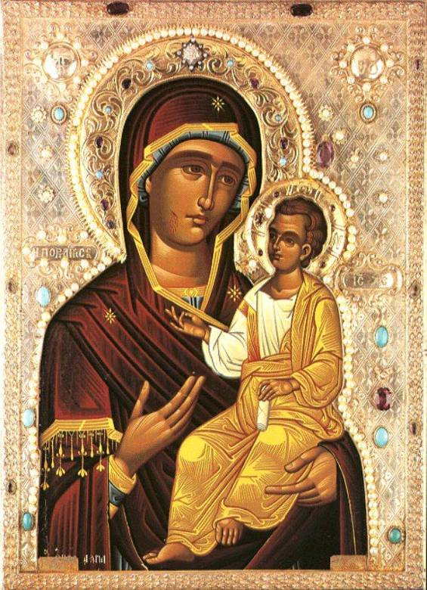
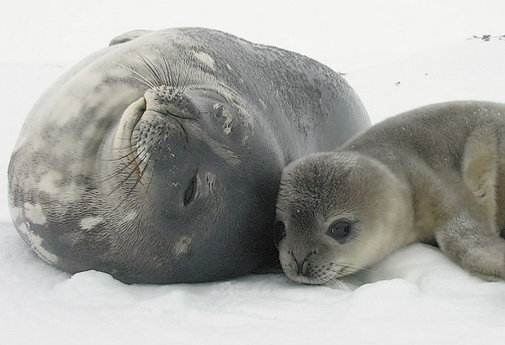

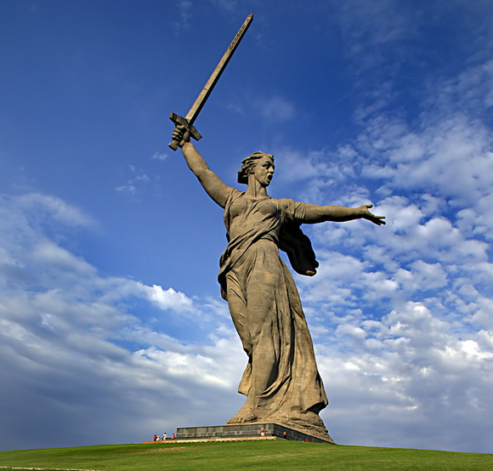
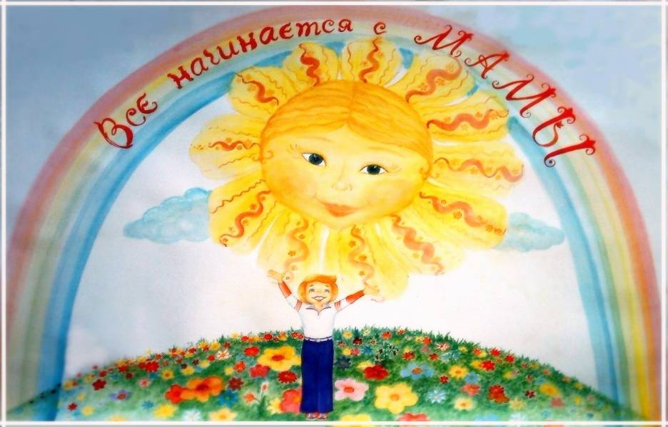

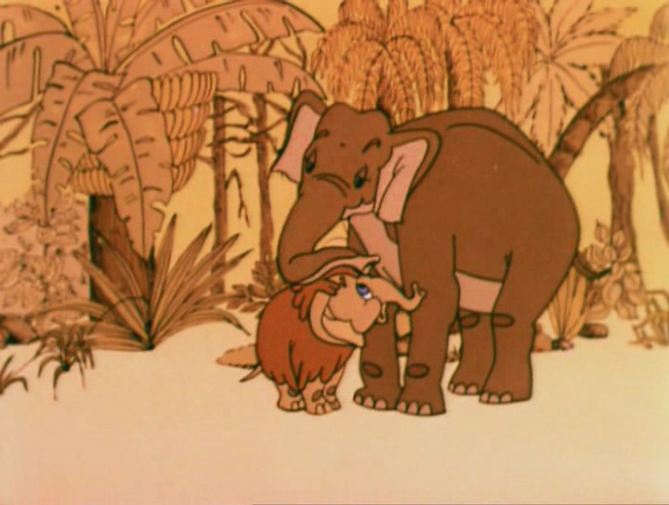
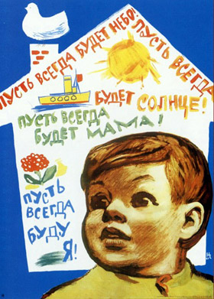

ПРИЛОЖЕНИЕ 2.
КОРЗИНА МУДРЫХ МЫСЛЕЙ.
(разместить на доске).

- Всё лучшее, что я сделал, – во имя и ради женщины. (Фёдор Шаляпин).

- Мать – это имя Бога на устах и в сердцах маленьких детей. (Уильям Теккерей).

- Будущее нации – в руках матерей. (Оноре де Бальзак).

- С женщин начинается народ,
В женщине душа народа скрыта. (Евгений Евтушенко).

- Мы будем вечно прославлять
Ту женщину, чьё имя – Мать. (Мусса Джалиль).

- О высокие чувства матери! Ваша тень, даже слабый отблеск делает сердце чистым и приближает людей к ангелам. (Чарльз Диккенс).
ПРИЛОЖЕНИЕ 3.
Сценка «Три мамы».
Действующие лица: девочка с куклой, мама, бабушка, ведущий.

ВЕДУЩИЙ.
Танюша под вечер
С прогулки пришла
И куклу спросила

ДЕВОЧКА.
Как, дочка, дела?
Опять ты залезла под стол, непоседа?
Опять просидела весь день без обеда?
С этими дочками прямо беда!
Скоро ты будешь, как спичка, худа,
Иди-ка обедать, вертушка.

Девочка берёт куклу, усаживает за стол.

ВЕДУЩИЙ.
Танюшина мама
С работы пришла
И Таню спросила.

МАМА.
Как, дочка, дела?
Опять заигралась, наверно, в саду?
Опять ухитрилась забыть про еду?
«Обедать!» – кричала бабуля сто раз,
А ты отвечала «Сейчас!», да «Сейчас!»
С этими дочками прямо беда!
Скоро ты будешь, как спичка, худа,
Иди-ка обедать, вертушка.

Усаживает девочку за стол.

ВЕДУЩИЙ.
Тут бабушка –
Мамина мама пришла
И маму спросила

БАБУШКА.
Как, дочка, дела?
Наверное, в школе за целые сутки
Опять для еды не нашла ни минутки.
А вечером съела сухой бутерброд?!
Нельзя же сидеть целый день без обеда!
Учителем стала, а всё – непоседа.
С этими дочками прямо беда!
Скоро ты будешь, как спичка, худа,
Иди-ка обедать, вертушка.

Все усаживаются за стол.

ВЕДУЩИЙ.
Три мамы в столовой сидят,
Три мамы на дочек глядят!
Что с дочками делать упрямыми?

ВСЕ. Ох, как непросто быть мамами!

